Prénom : Date :
PRODUCTION D’ECRITS
Compétence(s) travaillée(s) : Reconstituer une phrase ou plusieurs phrases.

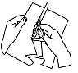
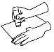
Découpe les étiquettes. Colle - les pour faire deux phrases.

1 -

2 -

.

toutes noires.
La foudre
sont devenues

sur l’arbre.
Ses branches
est tombée

